
A卷
2016—2017学年第一学期
《概率论与数理统计》期末试卷
参考答案与评价标准
（48学时必修）

专业班级
姓 名
学 号
开课系室 应用数学系
考试日期 2016年 12月11日
题 号 | 一 | 二 | 三 | 四 | 五 | 六 | 七 | 总 分
本题满分 | 15 | 15 | 16 | 20 | 12 | 12 | 10 | 100
本题得分
阅卷人

备注：1．本试卷正文共7页。
2．封面及题目所在页背面和附页为草稿纸。铅笔答题无效。
3．答案必须写在该题后的横线上或指定的括号内，解的过程写在下方空白处，不得写在草稿纸中，否则答案无效。
4．最后附页不得私自撕下，否则作废。

- 填空题（共5小题，每小题3分，共计15分）
本题满分15分
本题得分

1.设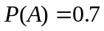, 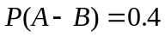，且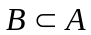，则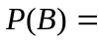 0.3 .

2.设随机变量 的分布律为
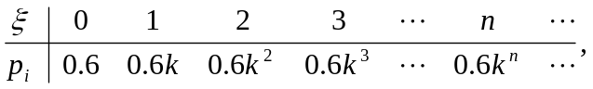
则的值为 0.4 .

3.设随机变量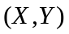的分布律为
X Y |  | 0
0 | 0.3 | 0.2
1 | 0.1 | 0.4
则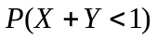= 0.6 .

4.随机变量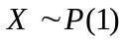（泊松分布）, 则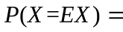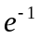.

5.设总体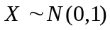，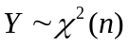， 且X与Y相互独立，则随机变量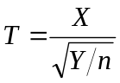服
从的分布为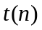.（写出自由度）

- 选择题（共5小题，每小题3分，共计15分）
本题满分15分
本题得分

1.设P(A)>0，P(B )>0, 且A与B互逆，则下列说法不成立的是( C ).
(A) A与B互不相容； (B) P(AB)=0；
(C) P(AB)=P(A)P(B)； (D) P(A∪B)=P(A)+P(B) .

2.设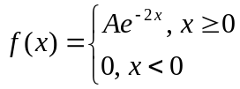是某个随机变量的密度函数，则A的值是(B ).
(A) 1； (B) 2； (C) ； (D) 0.5.

3.设随机变量X和Y相互独立，方差分别为1, 4，则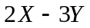的方差为( C ).
(A) 20； (B) 30； (C) 40； (D) 45.

4.设随机变量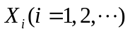相互独立，具有同一分布，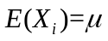,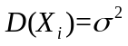 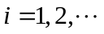，则充分大时，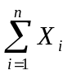的近似分布为( A ).
(A)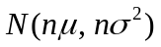； (B) 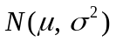；
(C) 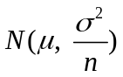； (D) 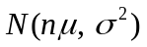.

5.设总体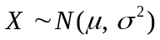，其中已知，对给定的样本观测值，总体均值的置信区间长度，与置信水平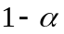 的关系是( B ).
(A) 当变小时，变大； (B) 当变小时，变小；
(C) 当变小时，不变； (D) 与的关系不确定.

三．计算下列各题（共2小题，每小题8分，共计16分）
1.（8分）人群患有某种癌症的概率为0.5%. 某病人因患有类似病症前去求医，做某项生化试验。患有该病的患者试验阳性率为95%，而非该病患者的试验阳性率仅为10%。现该病人化验结果为阳性，问该病人患癌症的概率.
本题满分16分
本题得分
解：设C表示化验结果为阳性，H表示该病人患癌症.
由题知，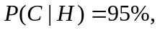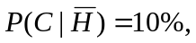
由Bayes公式得，
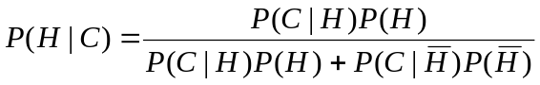-----------------------------4分
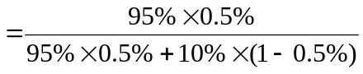----------------------------6分
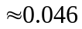-----------------------------------------------------------8分

2.（8分）设随机变量X的分布函数为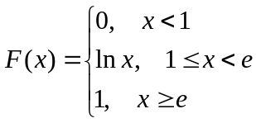，
（1）求X的概率密度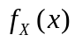； (2) 求P{X<2}.
解：(1)当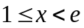时，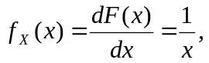------------------------------------------3分
X的概率密度综合表示为
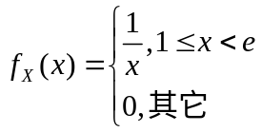------------------------------------------------4分
(2) ------------------------------------------------8分

四．计算下列各题（共2小题，共计20分）
1.（8分） 设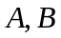为随机事件，且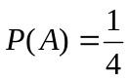，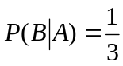，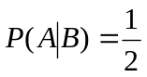，令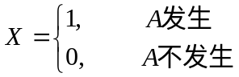 ， 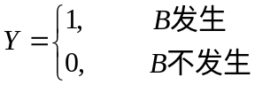，
本题满分20分
本题得分
求：（1）随机向量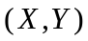的概率分布；（2）与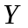的相关系数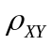.
解：(1)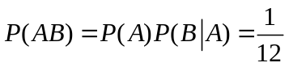,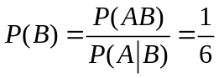,从而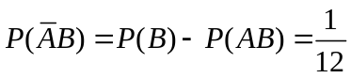，同理可得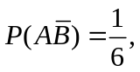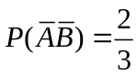，-----------2分
所以的概率分为：
 | 1 | 2
1 | 2/3 | 1/12
2 | 1/6 | 1/12
--------------------------------------------------------------------------------------------------4分
(2)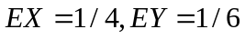 ,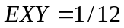
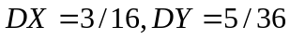 -------------------------------------------------------------------6分
从而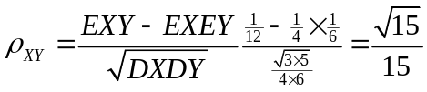---------------------------------------------8分
2．（12分）设总体X~U[0, θ ], (θ>0)为未知参数，
（1）求参数θ 的矩估计量，并判断此估计量是否是参数θ 的无偏估计量；
（2）求参数θ 的极大似然估计量。
解：（1）随机变量X的概率密度为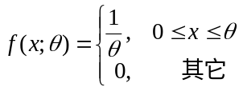
总体一阶矩为：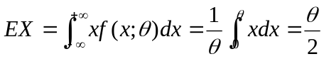----------------------------------2分
令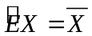 得参数θ的矩估计量为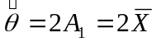------------------------------------4分
由于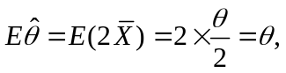 所以估计量是参数θ的无偏估计量.-------------6分
（2）似然函数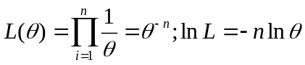---------------------------------------8分
则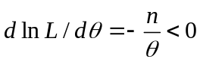，所以极大似然估计量为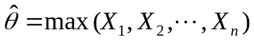------12分
五．（12分）设二维随机变量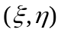的联合分布律为
本题满分12分
本题得分
 | 1 | 2
1 | 1/6 | 1/3
2 | 1/6 | 1/3
- 判断ξ, η 是否相互独立？是否相关？并说明理由；
- 求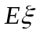，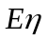，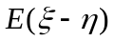；(3) 分别求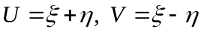的分布律。
解：ξ, η的边缘分布律如下：
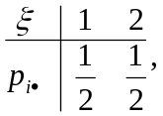 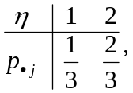--------------------2分
(1)由于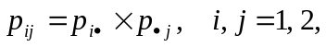 所以ξ, η相互独立.
由ξ, η相互独立知ξ, η不相关；----------------------------------------------4分
(2) 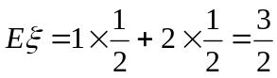
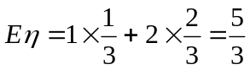---------------------------------------------------------------6分
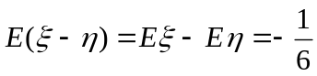----------------------------------------------------------8分
(3) U, V的分布律如下：
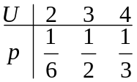 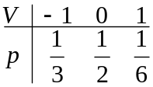---------------------------------------------12分

六.（12分）从某种试验物种取出25个样品，测得其发热量，算得平均值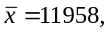设发热量服从正态分布，其标准差为316，在显著性水平α=0.1下，是否可以认为该试验物发热量的平均值为12100？
本题满分12分
本题得分
解：设该试验物发热量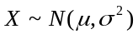，则需要检验的是：
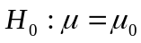 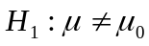---------------------------------2分
由于方差σ²已知，应选用统计量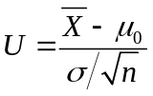----------------------------------------4分
检验，在显著水平α = 0.1下，H0 的拒绝域为
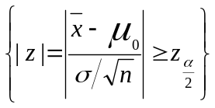=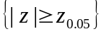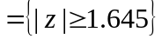-------6分
现有n=25，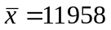，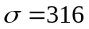，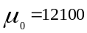计算得到
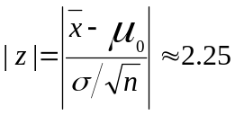-------------------------------------8分
可知，z落入拒绝域中，故在0.1的显著水平下应拒绝H0 ，认为该试验物发热量的平均值不等于12100.----------------------------------------------------------------12分

七．（任选一题，每小题10分，两个都做按第一小题给分）
- 设随机变量服从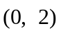上均匀分布，求随机变量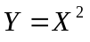在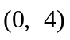内的密度函数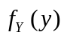.
本题满分10分
本题得分
解：当0<y<4时，
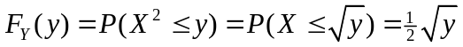---------------------------4分
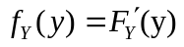------------------------------------------------------------6分

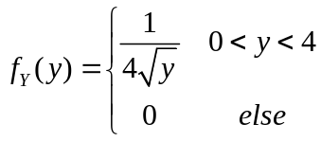-------------------------------------10分

2.从学校乘汽车到火车站的途中有3个交通岗，假设在各个交通岗遇到红灯的事件是相互独立的，并且概率都是2/5. 设为途中遇到红灯的次数.求的分布律、数学期望和方差。
解：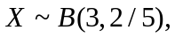 ---------------------------------------------------------------------2分
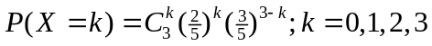---------------------------------------------------6分
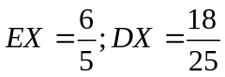-------------------------------------------------------------------------10分

